Tillsynsbegäran – information om höga naturvärden i avverkningsanmälan A 37042-2026 i Gällivare kommun
Denna tillsynsbegäran behandlar höga naturvärden i avverkningsanmälan A 37042-2026 i Gällivare kommun som inkom 2026-09-08 och omfattar 11,1 ha.
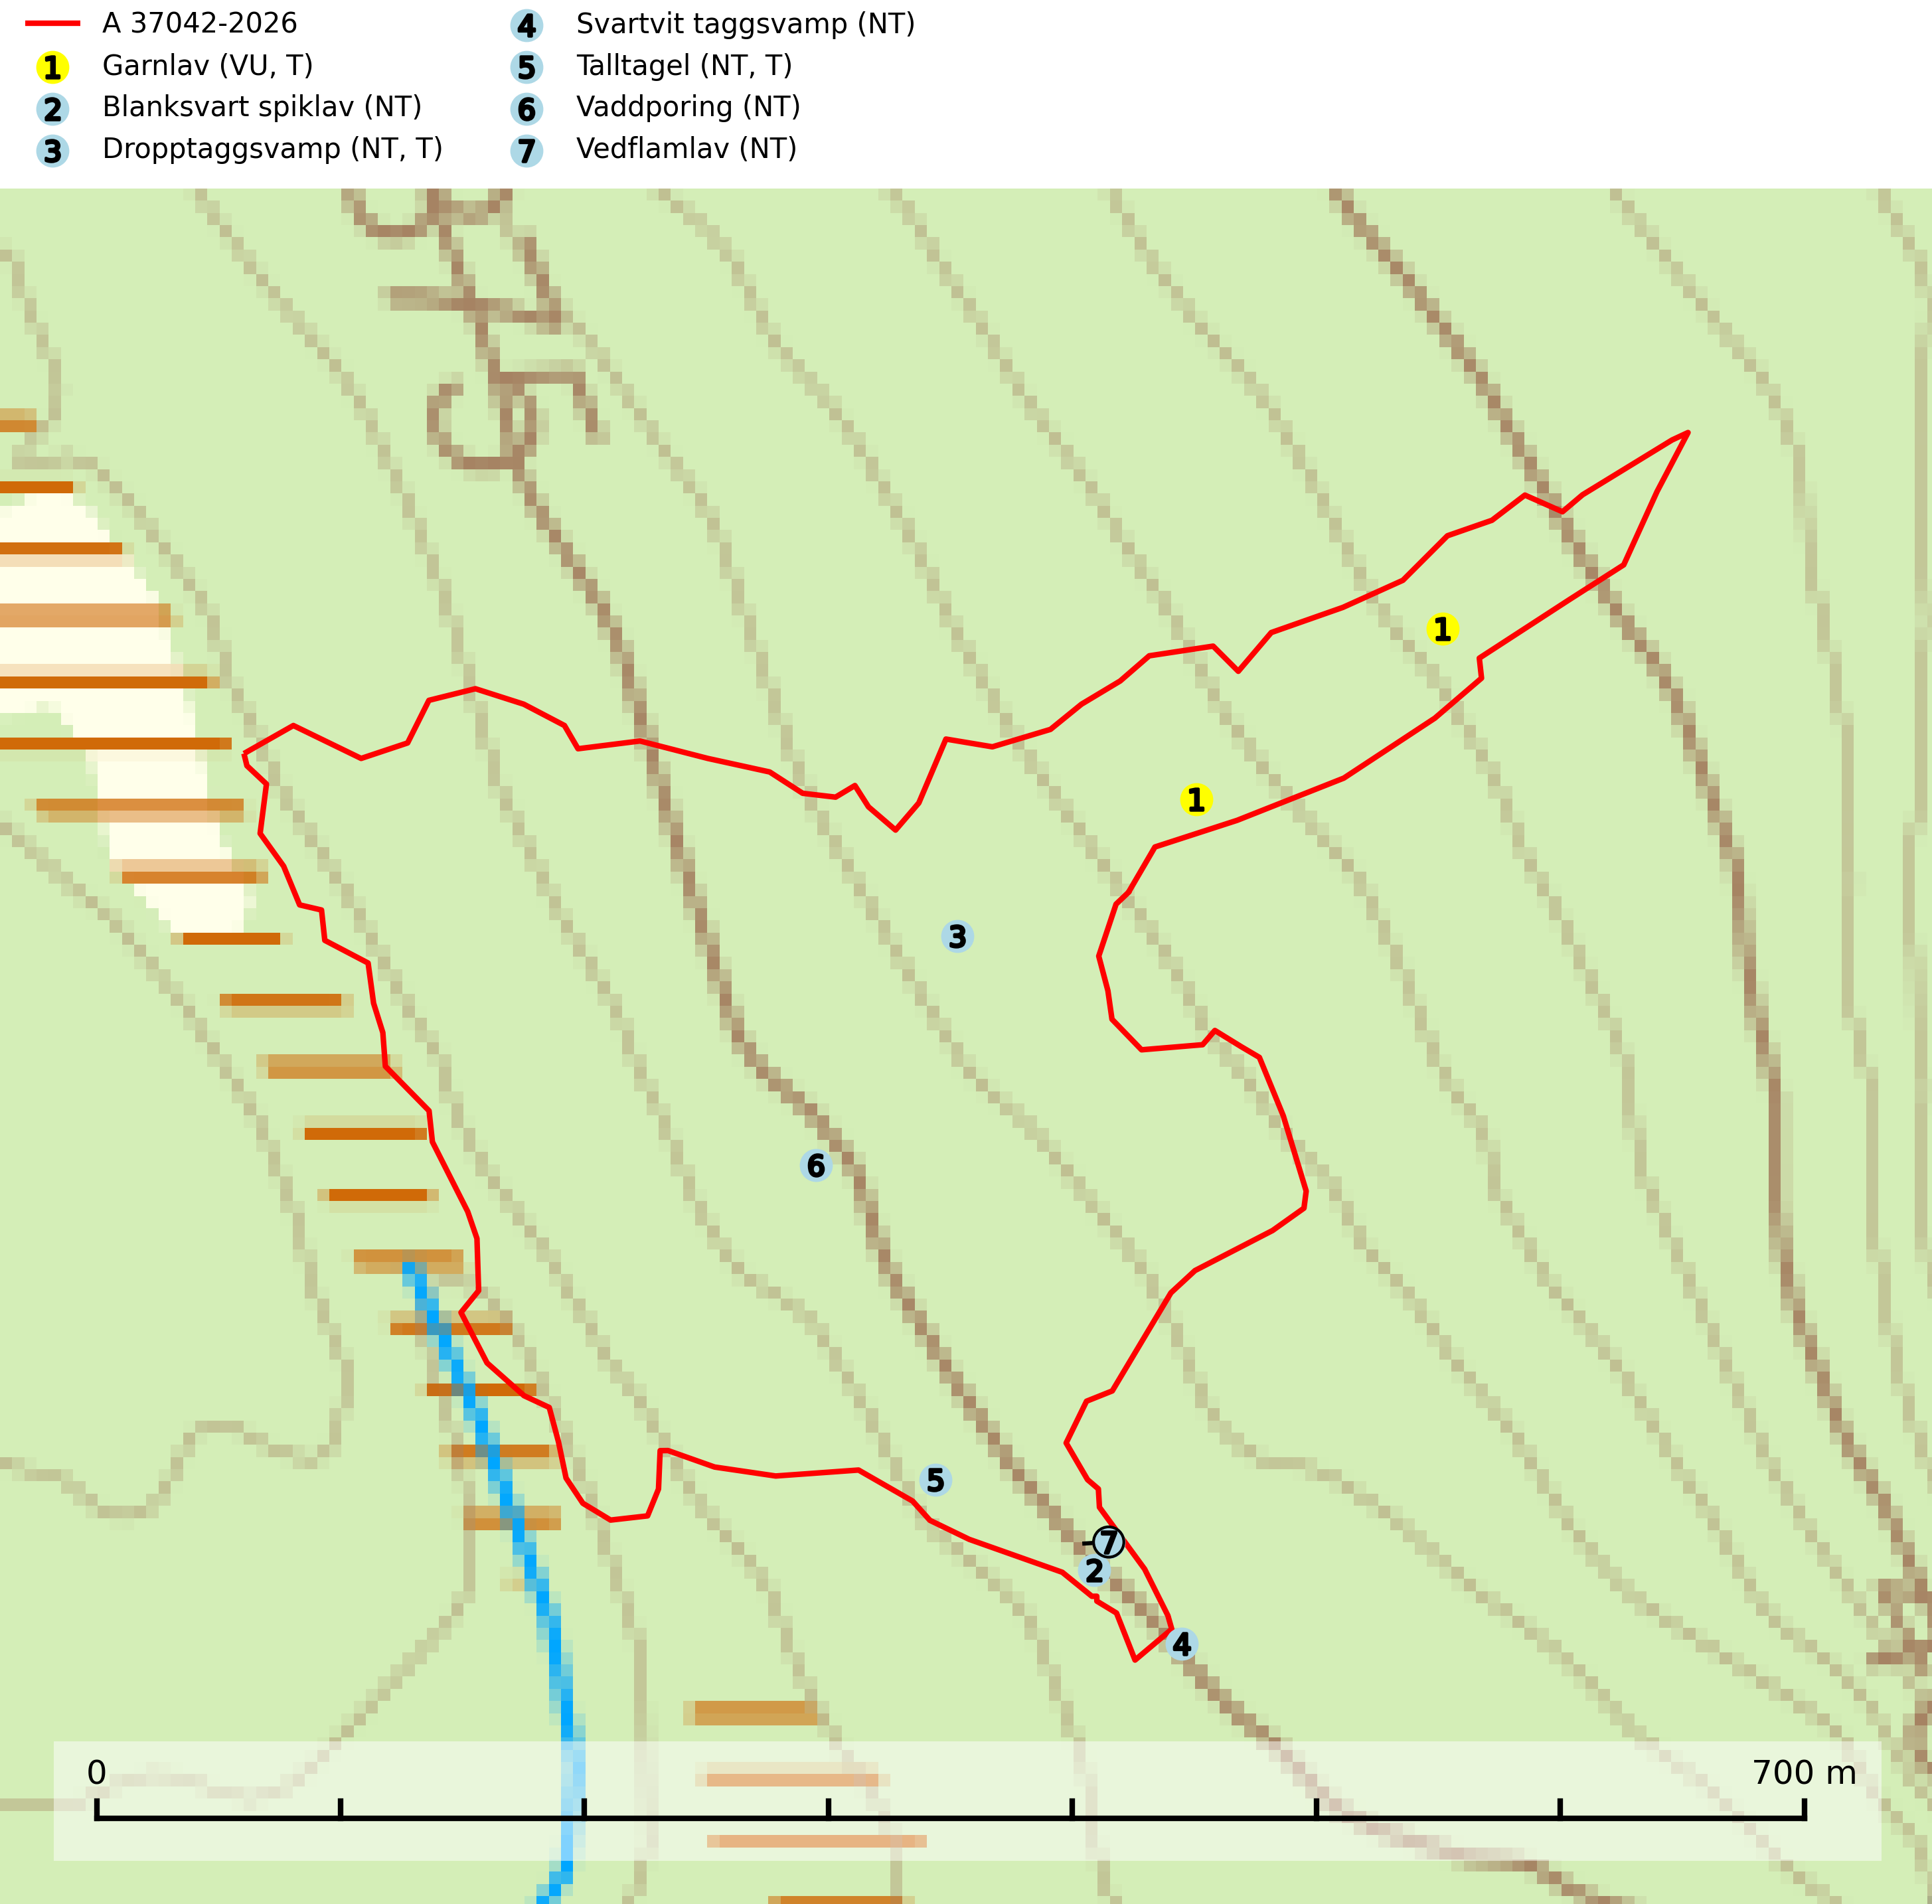
Figur 1. Fyndplatser för naturvårdsarter i och inom 8 meter från avverkningsanmälan. Markörer utan svart kant är placerade på fyndplatsen. Markörer med svart kant är placerade vid sidan av fyndplatsen och har ett svart streck som visar fyndplatsens exakta position. Kartans mittpunktskoordinat är N 7411567, E 772933 i SWEREF 99 TM.
I och inom 8 meter från avverkningsanmälan finns fynd av 7 naturvårdsarter, varav 7 är rödlistade och 3 är typiska (T): garnlav (VU, T), blanksvart spiklav (NT), dropptaggsvamp (NT, T), svartvit taggsvamp (NT), talltagel (NT, T), vaddporing (NT) och vedflamlav (NT). Se Figur 1.

Tillsynsbegäran
Vi begär härmed att Skogsstyrelsen fattar beslut enligt miljöbalken som säkerställer att skogens höga naturvärden bevaras samt att EU-lagstiftning efterlevs och att artskyddsbrott förhindras.
Vi önskar även ta del av de ställningstaganden och beslut som myndigheten meddelar till följd av aktuell avverkningsanmälan och föreningens inlaga (se 34 § förvaltningslagen).

Naturvårdsarter och fridlysta arter
Nedan följer beskrivningar av de naturvårdsarter och fridlysta arter som har sina livsmiljöer och växtplatser i den avverkningsanmälda skogen. De påträffade naturvårdsarterna är ett tydligt kvitto på att det rör sig om en skog med höga naturvärden.
Garnlav (VU) är en utpräglad barrskogsart som ibland kan drapera träden i norrländska grannaturskogar med hög luftfuktighet. Den förekommer även i talldominerade bestånd där den, förutom i trädens grenverk, påträffas hängande över ojämnheter i tallbarken. Arten har minskat starkt i södra och mellersta Sverige och den minskar även i sitt nordliga utbredningsområde. Minskningstakten uppgår till 30 (20–50) % inom 50 år och överstiger gränsvärdet för Sårbar (VU). Orsaken till tillbakagången beror främst på slutavverkningar av naturskogsartade skogar. Bestånd med riklig förekomst bör regelmässigt sparas, vilket även gynnar flera andra sällsynta och rödlistade arter. Garnlav är värdväxt för den mycket sällsynta och akut hotade fjärilen barrskogslavfly (CR) som hör hemma i boreala barrskogar med riklig förekomst av värdväxten. Tidigare kunde arten konstateras årligen på flera platser vid Dala-Floda i Dalarna innan lokalerna kalavverkades. Senaste fyndet i landet av barrskogslavfly är från år 2000 då den påträffades vid Högberget i Sollefteå kommun. Garnlav är typisk art för 9010 Taiga och 9070 Trädklädd betesmark (SLU Artdatabanken, 2026).
Blanksvart spiklav (NT) förekommer på torr, hård, gammal kärnved men även på äldre ytved av tall i naturskogsartade bestånd med begränsad brandpåverkan och ostörd hydrologi. Skogsbruksåtgärder på eller i närheten av lokaler med blanksvart spiklav utgör ett hot. Naturskogsartade öppna tall- och barrblandskogar med blanksvart spiklav indikerar höga biologiska värden och bör bevaras (SLU Artdatabanken, 2024).
Dropptaggsvamp (NT) bildar mykorrhiza med tall, främst i barrskog med trädkontinuitet, i magra, torra och ljusöppna lavtallskogar och i barrblandskogar med friskmossor och lingon i fältskiktet. Den totala populationen i landet har minskat och bedöms fortsätta minska till följd av slutavverkningar av tallskog. Det är högst oklart om arten långsiktigt kan etablera och reproducera sig i skogsbestånd som brukas med trakthyggesmetoder, markberedning, gödsling eller föryngring med förädlat plantmaterial. Uppfyller kriterierna för att bli rödlistad på grund av ny kunskap som visar att en större andel av populationen än tidigare bedömt är knuten till kontinuitetsbarrskog. Minskningstakten för den svenska populationen bedöms vara nära gränsvärdet för Sårbar (VU). Dropptaggsvamp är typisk art för 9010 Taiga (SLU Artdatabanken, 2026).
Svartvit taggsvamp (NT) bildar mykorrhiza med tall, troligen även med gran. Den växer huvudsakligen i äldre, naturligt uppkommen skog på torr eller frisk mark och förekommer såväl på tallhedar som i mossig barrblandskog. Flera olika former har påträffats vid DNA-undersökningar av europeiskt material och det är oklart hur många former som finns i värd land. Kalavverkning av äldre skog är ett reellt hot, liksom maskinell markberedning och minskad andel självföryngring. Lokaler som fortfarande håller svampen behöver säkerställas (SLU Artdatabanken, 2024; Nitare & Skogsstyrelsen, 2019).
Talltagel (NT) är en boreal art som förekommer på tall i äldre, öppna tallskogar. Den påverkas negativt av brist på kontinuitetsskog och minskningstakten bedöms vara nära gränsvärdet för Sårbar (VU). Talltagel är typisk art för 9010 Taiga (SLU Artdatabanken, 2026).
Vaddporing (NT) är en brunrötande vednedbrytare som hittas på undersidan av liggande murken tallved i olika former. Substratet utgörs framför allt av den typ av hård, kådimpregnerad och ofta kolad tallved som skapas i brandpräglad skog. Vedtypen nybildas i mycket liten omfattning och det är sannolikt att arten upplever en utdöendeskuld. För att garantera artens fortlevnad bör man både säkra att artens växtplatser hålls intakta samt att långsiktigt säkerställa att ny ved tillkommer, allra helst i omedelbar anslutning till artens växtplatser. Skoglig gallring och annat uttag av virke innebär ett hot mot arten (SLU Artdatabanken, 2024).
Vedflamlav (NT) växer på gammal hård och torr, exponerad kärnved av tall, främst på högstubbar i ljusöppna lägen, t.ex. vid och på myrar, sjökanter, i glesa hällmarkskogar och i brandpräglade tallnaturskogar. Substratet nyskapas i begränsad omfattning och arten är en utmärkt indikator på höga naturvärden i denna skogstyp. Tall- och barrblandskogar med naturskogskaraktär och spår av bränder har ofta höga biologiska värden och bör skyddas. På vedflamlavens bål kan den sällsynta spiklaven/parasiten Calicium ramboldiicola (VU) påträffas (SLU Artdatabanken, 2026).

